**¿Qué aprendí? 5° Básico Capítulo 1**

1. ¿Cuántas manzanas hay?

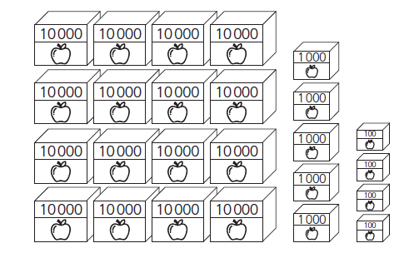

Hay manzanas.

|  |  |
| --- | --- |
| Nivel | 5º básico |
| Tomo | 1 |
| Capítulo | 1: Números grandes |
| OA | 1: Representar y describir números naturales de hasta más de  6 dígitos y menores que 1 000 millones: identificando el valor posicional de los dígitos, componiendo y descomponiendo números naturales en forma estándar y expandida aproximando cantidades, comparando y ordenando números naturales en este ámbito numérico, dando ejemplos de estos números naturales en contextos reales. |
| Contenido | Representación de números grandes. |
| Indicador de evaluación | Representan números naturales de 6 o más dígitos de manera concreta, pictórica o simbólica. |
| Habilidad | Representar |
| Respuesta esperada | Hay 165 400 manzanas. |

**¿Qué aprendí? 5° Básico Capítulo 1**

1. Escribe con cifras y palabras el número que se forma con:

**2 grupos de 10 mil, 7 grupos de mil y 587**

En cifras:

En palabras: _______________________________________________________

|  |  |
| --- | --- |
| Nivel | 5º básico |
| Tomo | 1 |
| Capítulo | 1: Números grandes |
| OA | 1: Representar y describir números naturales de hasta más de  6 dígitos y menores que 1 000 millones: identificando el valor posicional de los dígitos, componiendo y descomponiendo números naturales en forma estándar y expandida aproximando cantidades, comparando y ordenando números naturales en este ámbito numérico, dando ejemplos de estos números naturales en contextos reales. |
| Contenido | Representación de números grandes. |
| Indicador de evaluación | Representan números naturales de 6 o más dígitos de manera concreta, pictórica o simbólica. |
| Habilidad | Representar |
| Respuesta esperada | En cifras: 27 587  En palabras: Veintisiete mil quinientos ochenta y siete. |

**¿Qué aprendí? 5° Básico Capítulo 1**

1. Escribe el siguiente número en palabras.

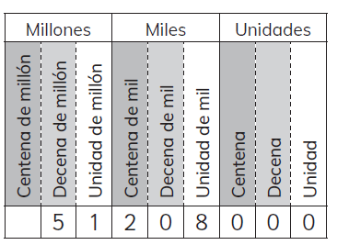

______________________________________________________________________

______________________________________________________________________

|  |  |
| --- | --- |
| Nivel | 5º básico |
| Tomo | 1 |
| Capítulo | 1: Números grandes |
| OA | 1: Representar y describir números naturales de hasta más de  6 dígitos y menores que 1 000 millones: identificando el valor posicional de los dígitos, componiendo y descomponiendo números naturales en forma estándar y expandida aproximando cantidades, comparando y ordenando números naturales en este ámbito numérico, dando ejemplos de estos números naturales en contextos reales. |
| Contenido | Representación de números grandes |
| Indicador de evaluación | Representan números naturales de 6 o más dígitos de manera concreta, pictórica o simbólica. |
| Habilidad | Representar |
| Respuesta esperada | Cincuenta y un millones doscientos ocho mil. |

**¿Qué aprendí? 5° Básico Capítulo 1**

1. Descompón de manera estándar y expandida.

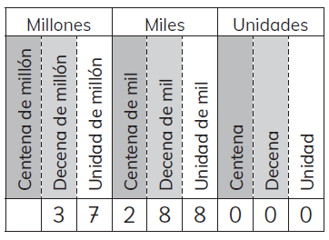

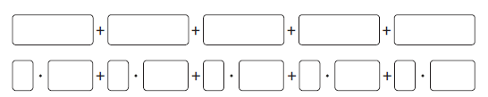

|  |  |
| --- | --- |
| Nivel | 5º básico |
| Tomo | 1 |
| Capítulo | 1: Números grandes |
| OA | 1: Representar y describir números naturales de hasta más de  6 dígitos y menores que 1 000 millones: identificando el valor posicional de los dígitos, componiendo y descomponiendo números naturales en forma estándar y expandida aproximando cantidades, comparando y ordenando números naturales en este ámbito numérico, dando ejemplos de estos números naturales en contextos reales. |
| Contenido | Representación de números grandes. |
| Indicador de evaluación | Descomponen números naturales de 6 o más dígitos en forma estándar y expandida. |
| Habilidad | Representar |
| Respuesta esperada | 30 000 000 + 7 000 000 + 200 000 + 80 000 + 8 000  3 • 10 000 000 + 7 • 1 000 000 + 2 • 100 000 +  8 • 10 000 + 8 • 1 000 |

**¿Qué aprendí? 5° Básico Capítulo 1**

1. Escribe los números que se indican.

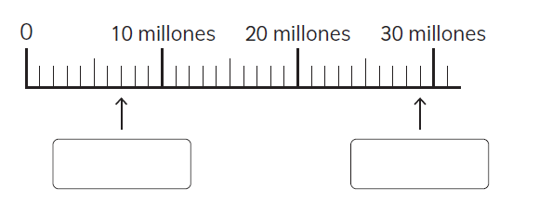

|  |  |
| --- | --- |
| Nivel | 5º básico |
| Tomo | 1 |
| Capítulo | 1: Números grandes |
| OA | 1: Representar y describir números naturales de hasta más de  6 dígitos y menores que 1 000 millones: identificando el valor posicional de los dígitos, componiendo y descomponiendo números naturales en forma estándar y expandida aproximando cantidades, comparando y ordenando números naturales en este ámbito numérico, dando ejemplos de estos números naturales en contextos reales. |
| Contenido | Orden y comparación de números grandes. |
| Indicador de evaluación | Ubican números naturales de 6 o más dígitos en la recta numérica. |
| Habilidad | Modelar |
| Respuesta esperada | 7 000 000; 29 000 000 |

**¿Qué aprendí? 5° Básico Capítulo 1**

1. Escribe el siguiente número en la tabla:

**Ciento cuarenta mil millones, quinientos veintitrés mil**

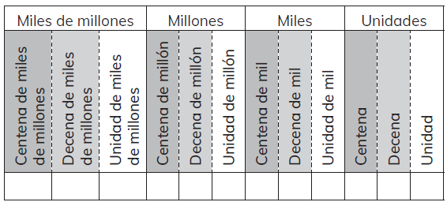

|  |  |
| --- | --- |
| Nivel | 5º básico |
| Tomo | 1 |
| Capítulo | 1: Números grandes |
| OA | 1: Representar y describir números naturales de hasta más de  6 dígitos y menores que 1 000 millones: identificando el valor posicional de los dígitos, componiendo y descomponiendo números naturales en forma estándar y expandida aproximando cantidades, comparando y ordenando números naturales en este ámbito numérico, dando ejemplos de estos números naturales en contextos reales. |
| Contenido | Representación de números grandes. |
| Indicador de evaluación | Representan números naturales de 6 o más dígitos en tablas de valor posicional. |
| Habilidad | Representar |
| Respuesta esperada |  |

**¿Qué aprendí? 5° Básico Capítulo 1**

1. Escribe los números que se forman al multiplicar por 10.

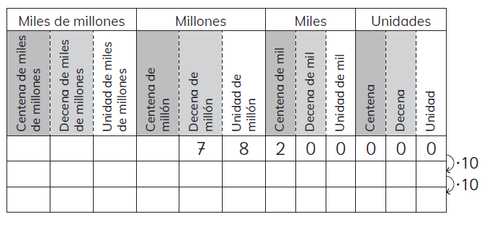

|  |  |
| --- | --- |
| Nivel | 5º básico |
| Tomo | 1 |
| Capítulo | 1: Números grandes |
| OA | 1: Representar y describir números naturales de hasta más de  6 dígitos y menores que 1 000 millones: identificando el valor posicional de los dígitos, componiendo y descomponiendo números naturales en forma estándar y expandida aproximando cantidades, comparando y ordenando números naturales en este ámbito numérico, dando ejemplos de estos números naturales en contextos reales. |
| Contenido | Representación de números grandes. |
| Indicador de evaluación | Representan números naturales de 6 o más dígitos en tablas de valor posicional. |
| Habilidad | Representar |
| Respuesta esperada |  |

**¿Qué aprendí? 5° Básico Capítulo 1**

1. Compara usando los símbolos > , < o =.
   1. 7 987 210  21 987 000
   2. 213 500 000  213 005 000
   3. 89 952 232  5 765 999 000

|  |  |
| --- | --- |
| Nivel | 5º básico |
| Tomo | 1 |
| Capítulo | 1: Números grandes |
| OA | 1: Representar y describir números naturales de hasta más de  6 dígitos y menores que 1 000 millones: identificando el valor posicional de los dígitos, componiendo y descomponiendo números naturales en forma estándar y expandida aproximando cantidades, comparando y ordenando números naturales en este ámbito numérico, dando ejemplos de estos números naturales en contextos reales. |
| Contenido | Orden y comparación de números grandes. |
| Indicador de evaluación | Comparan números naturales de 6 o más dígitos usando los símbolos >, < o =. |
| Habilidad | Resolver problemas |
| Respuesta esperada | a) <  b) >  c) < |

**¿Qué aprendí? 5° Básico Capítulo 1**

1. ¿Qué dígito está tapado?

7007210  78997810

|  |  |
| --- | --- |
| Nivel | 5º básico |
| Tomo | 1 |
| Capítulo | 1: Números grandes |
| OA | 1: Representar y describir números naturales de hasta más de  6 dígitos y menores que 1 000 millones: identificando el valor posicional de los dígitos, componiendo y descomponiendo números naturales en forma estándar y expandida aproximando cantidades, comparando y ordenando números naturales en este ámbito numérico, dando ejemplos de estos números naturales en contextos reales. |
| Contenido | Orden y comparación de números grandes. |
| Indicador de evaluación | Resuelven problemas que involucran la comparación de números naturales de 6 o más dígitos. |
| Habilidad | Resolver problemas |
| Respuesta esperada | 9 |

**¿Qué aprendí? 5° Básico Capítulo 1**

1. Escribe en cifras el número que corresponda:
   1. Nueve mil trescientos cuarenta y tres:
   2. Ocho mil veintitrés:

|  |  |
| --- | --- |
| Nivel | 5º básico |
| Tomo | 1 |
| Capítulo | 1: Números grandes |
| OA | 1: Representar y describir números naturales de hasta más de  6 dígitos y menores que 1 000 millones: identificando el valor posicional de los dígitos, componiendo y descomponiendo números naturales en forma estándar y expandida aproximando cantidades, comparando y ordenando números naturales en este ámbito numérico, dando ejemplos de estos números naturales en contextos reales. |
| Contenido | Representación de números grandes. |
| Indicador de evaluación | Representan números naturales de manera simbólica dada su representación en palabras. |
| Habilidad | Representar |
| Respuesta esperada | a) 9 343  b) 8 023 |

**¿Qué aprendí? 5° Básico Capítulo 1**

1. Compara los números usando los signos >, < o =.
   1. 4 098 3 999
   2. 7 451 7 154

|  |  |
| --- | --- |
| Nivel | 5º básico |
| Tomo | 1 |
| Capítulo | 1: Números grandes |
| OA | 1: Representar y describir números naturales de hasta más de  6 dígitos y menores que 1 000 millones: identificando el valor posicional de los dígitos, componiendo y descomponiendo números naturales en forma estándar y expandida aproximando cantidades, comparando y ordenando números naturales en este ámbito numérico, dando ejemplos de estos números naturales en contextos reales. |
| Contenido | Orden y comparación de números grandes. |
| Indicador de evaluación | Comparan números naturales usando los símbolos >, < o =. |
| Habilidad | Resolver problemas |
| Respuesta esperada | a) >  b) > |

**¿Qué aprendí? 5° Básico Capítulo 1**

1. Descompón el número de manera estándar y expandida.

|  |  |
| --- | --- |
| Número | 13 509 200 |
| Descomposición estándar |  |
| Descomposición expandida |  |

|  |  |
| --- | --- |
| Nivel | 5º básico |
| Tomo | 1 |
| Capítulo | 1: Números grandes |
| OA | 1: Representar y describir números naturales de hasta más de  6 dígitos y menores que 1 000 millones: identificando el valor posicional de los dígitos, componiendo y descomponiendo números naturales en forma estándar y expandida aproximando cantidades, comparando y ordenando números naturales en este ámbito numérico, dando ejemplos de estos números naturales en contextos reales. |
| Contenido | Representación de números grandes. |
| Indicador de evaluación | Descomponen números naturales de 6 o más dígitos en forma estándar y expandida. |
| Habilidad | Representar |
| Respuesta esperada | Descomposición estándar:  10 000 000 + 3 000 000 + 500 000 + 9 000 + 200  Descomposición extendida:  1 · 10 000 000 + 3 · 1 000 000 + 5 · 100 000 + 9 · 1 000 + 2 · 100 |

**¿Qué aprendí? 5° Básico Capítulo 1**

1. Escribe en cada recuadro los números que se indican con ↑ en la recta numérica.

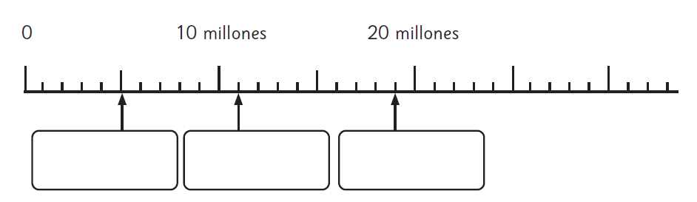

|  |  |
| --- | --- |
| Nivel | 5º básico |
| Tomo | 1 |
| Capítulo | 1: Números grandes |
| OA | 1: Representar y describir números naturales de hasta más de  6 dígitos y menores que 1 000 millones: identificando el valor posicional de los dígitos, componiendo y descomponiendo números naturales en forma estándar y expandida aproximando cantidades, comparando y ordenando números naturales en este ámbito numérico, dando ejemplos de estos números naturales en contextos reales. |
| Contenido | Orden y comparación de números grandes. |
| Indicador de evaluación | Ubican números naturales de 6 o más dígitos en la recta numérica. |
| Habilidad | Modelar |
| Respuesta esperada | 5 millones, 11 millones y 19 millones. |